

Warszawa 2012-08-14

Dyrektorzy Liceów Ogólnokształcących Dzielnicy Ursynów m. st. Warszawy

serdecznie zapraszamy Państwa do wzięcia udziału w na programie edukacyjnym

„Wielkie dzieła - wielkich ludzi” happeningi historyczne o Ursynowie – pilotaż
– jest związany ze wybitnymi postaciami Dzielnicy Ursynów. Projekt jest adresowany do młodzieży z ursynowskich liceów publicznych i niepublicznych.
Zajęcia są bezpłatne.
Program realizować będziemy w Zespole Pałacowo- Parkowym w Natolinie w terminie 12, 13, 14 września 2012 zajęcia odbywać się będą o 10 i 12.
Program jest współfinansowany przez Miasto Stołeczne Warszawa Urząd Dzielnicy Ursynów
Poprzez inscenizację historyczną połączoną z wykładem – kustosza Zamku Królewskiego, przedstawimy młodzieży korzenie miejsca, w którym mieszkają. Bohaterami trzech opowieści będą postaci nietuzinkowe: Jan III , Stanisław Kostka Potocki oraz Julian Ursyn Niemcewicz. Dzielą ich epoki oraz sytuacja w jakiej była w ich czasach Ojczyzna, ale łączy miejsce - dzisiejszy Ursynów. Mieli oni swój udział w budowaniu początków osady, która dzięki swojemu znakomitemu położeniu oraz wspaniałym warunkom rekreacyjnym stawała się modną okolicą, dynamicznie rozwijającą się dzięki majątkom magnaterii. Ten program związanych z Ursynowem, ma pokazać jak funkcjonuje dziedzictwo kulturalne oraz jak powstaje tożsamość miejsca.
Cele projektu:
- pogłębienie wiedzy ursynowskiej młodzieży o historii, kulturze i tradycji w oparciu o twórczość Matejki ze wskazaniem na postaci historyczne ważne dla Ursynowa,

- przedstawienie wielki dzieł bohaterów cyklu: Jana III, Stanisława Kostkę Potockiego oraz Juliana Ursyna Niemcewicza,

- przypomnienie działalności wybitnych praojców dzielnicy w zwrotnych momentach dziejów Polski,

- nauka interpretacji historycznego dzieła sztuki,

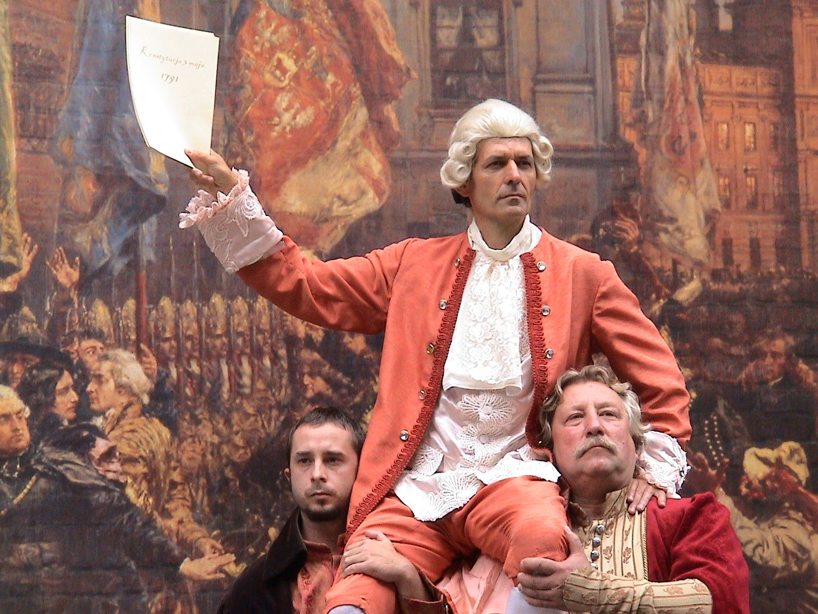
Plan realizacji projektu:
zrealizujemy sześć happeningów:
12 września - Sobieski pod Wiedniem / dwa przedstawienia godz. 10 i 12 /
13 września - Konstytucja 3 Maja / dwa przedstawienia godz. 10 i 12 /
14 września - Komisja Edukacji Narodowej, Sejm Czteroletni, Konstytucja 3 Maja / dwa przedstawienia godz. 10 i 12 /

W trakcie jednego happeningu młodzież:

1. wysłucha wprowadzenia kustosza Zamku Królewskiego w Warszawie,

2. zrealizuje przy każdym obrazie część warsztatową przygotowaną na temat omawianej postaci,

3. obejrzy specjalnie wplecione w narrację sceny aktorskie oparte na literaturze z epoki: fragmenty listów Jana III, silva rerum rodziny Sobieskich, fragmenty Konstytucji 3 Maja w tym teksty o zawiązaniu konfederacji, fragmenty „Powrotu Posła” Juliana Ursyna Niemcewicza, fragmenty przemowy Hugo Kołłątaja.

4. będzie mogła pytać naszych specjalistów o szczegóły wydarzeń historycznych, w których brali udział nasi bohaterowie i na pewno otrzyma odpowiedź.

Zgłoszenia do udziału w programie prosimy kierować mailowo fundacjaart.reif@gmail.com w jednym terminie może uczestniczyć w projekcie do 100 osób.

Z poważaniem
Maria Reif
Fundacja ART.
Kontakt : 607 139 310, www.fundacjaART.free.art.pl

